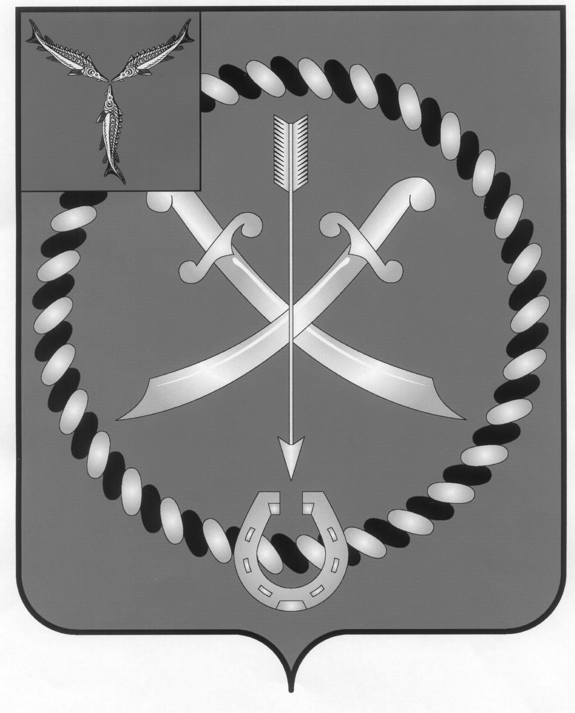
СОБРАНИЕ
ДЕПУТАТОВ РТИЩЕВСКОГО МУНИЦИПАЛЬНОГО РАЙОНА
САРАТОВСКОЙ ОБЛАСТИ

РЕШЕНИЕ

от 12 октября 2017г. № 21-140

О признании утратившим силу решения

Собрания депутатов Ртищевского

муниципального района

от 24 марта 2017 года № 12-86

«Об утверждении Положения о порядке проведения

конкурса на замещение вакантной должности

муниципальной службы в органах местного

самоуправления Ртищевского муниципального района»

На основании Устава Ртищевского муниципального района Собрание депутатов Ртищевского муниципального района Саратовской области
РЕШИЛО:
1. Признать утратившим силу решение Собрания депутатов Ртищевского муниципального района от 24 марта 2017 года № 12-86 «Об утверждении Положения о порядке проведения конкурса на замещение вакантной должности муниципальной службы в органах местного самоуправления Ртищевского муниципального района».
2. Настоящее решение опубликовать в газете «Перекресток России» и разместить на официальном сайте администрации Ртищевского муниципального района в информационно-телекоммуникационной сети «Интернет».
3. Настоящее решение вступает в силу со дня его принятия.

Председатель Собрания депутатов
Ртищевского муниципального района Н.А. Агишева

